别具一格的图表题
地址：江苏丰县创新中学 作者：蒋宜贤 邮编：221700
E-mail:jiangfenglin@163.com 电话：0516-4201237
近年来中考语文命题大都以主观题为主，多元化、多角度的对学生进行考核。一些创新型试题也应运而生。这类试题形式灵活多变，具有独特的开放性，要求学生运用个性化思维来思考、分析，为学生提供了一个展示自我的大舞台，较大程度的培养了学生的创新意识和创造能力。图表题作为创新题型的一种形式，不仅是中考中的一个热点，也是中考题的一个亮点，究其本身来说可谓丰富多彩、百花齐放，并且将会以其独有的魅力越来越多的走向全国各大省市试卷。现就2004年中考命题情况，对这一类试题作一深入探究。
- 讽刺批判类试题
例一 认真观察下面这幅漫画，按要求回答问题。
（1）请简要说明这幅漫画的内容。（30字以内）

▲来的这么快！

。（2）试说说这幅漫画给我们的启示。（40字以内）

。
（2004年 青岛中考题）
解析：这道讽刺批判类试题很有特色，既考察了学生读懂图画的能力又考察了语言概括说明能力以及敢于发表见解的创造性思维能力。就漫画所揭示的内容看批评现实社会中的乱砍滥伐现象，与生活紧密相连。解题时首先要明确画面的主题内容，从漫画艺术的简明、抽象的勾勒中依据图文提示、暗示，用简明的语言概括画面的内容，然后就漫画内容所潜藏的意蕴去联想，进而道出自己的独特感受。
附答案：（1）一个人在挥斧砍倒一棵大树的同时，沙尘暴就来了。（2）要爱护树木，保护环境。
例二 有人说世界正进入了读图时代，画图能以很直观的画面，向人们提供某个信息，或含蓄或直接的告诉人们某个道理。下面的这幅画反应的现象是：
。
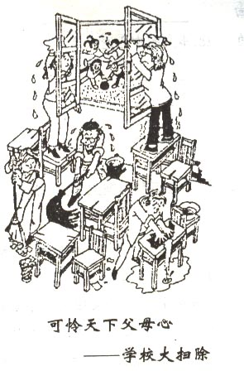
表达的主题思想是：

。

（2004年 宁德市中考题）
解析：这道题特点是立意新颖，内容丰富，思维具有发散性。把语文学习与生活联系起来。同时对学生进行了一次人生观、价值观的教育。
附答案：（1）学校大扫除，父母值日，孩子在外面玩耍。（2）家长溺爱孩子，对孩子教育不当。
- 筛选图表信息类试题
例一 下面是“中国电信（China TeleCom）”D 图标，仔细观察后，根据要求答题。

（1）根据你的理解，请用简明的语言说说中国电信图标的创意。

（2）结合这一图标，为中国电信写一广告语，不超过20个字。（2分，富有创意、艺术性强的可另加1-2分）
（2004年 盐城市中考题）
例二 下面是初一(思想政治)教材中榜样人物统计表，请用—句话概括说明下面统计表反映的情况，并简要谈谈你对这种情况的看法。
初一《思想政治》教材中榜样人物统计表

(2004年 长沙市中考题)
解析：以上两道题是筛选图表信息类试题，很有新意，与社会生活紧密联系在一起，是在生活中学语文、用语文精神的体现。解题时首先要读懂图表，注意表格中必要的文字提示，然后再根据题目要求提炼出简洁的语言并作出回答。
附答案：例一：以中国电信的英文首字母c的趋势线进行变化组合，似张开的双臂，又似充满活力的牛头和振翅飞翔的和平鸽，具有强烈的时代感和视觉冲击力。传递出中国电信的自信和热情，象征着四通八达、畅通，高效的电信网络连接着每一个角落，服务更多的用户，也强烈表达了中国电信“用户至上，用心服务”的服务理念，体现了与用户手拉手、心连心的美好情感。同时也蕴涵着中国电信全面创新、求真务实、不断超越的精神风貌，展现了小国电信与时俱进、奋发向上、蓬勃发展，致力于创造美好牛活的良好愿望。（1）全国和北京的疫情总体呈下降趋势，其间有波动，5月13日以后下降幅度明显加大。（2）北京的疫情变化直接影响全国的疫情变化 。
例二：（1）从图表看出初一《思想政治》教材中榜样人物著名人物多，普通百姓少，少年名人更少。（2）针对性不强，成人化较重，不能更好达到教育目的。
- 依据图表作文类试题
例一 根据所提供的漫画，发挥联想和想像，自拟题目作文。写一篇不少于500字的文章，文体不限，诗歌不少于20行。(共50分)
提示：1．要真实、有个性地表达，凡抄袭、套写的文章要酌情扣分。
2．文中的人名、校名、地名一律用化名，以免透露有关信息，影响得分。
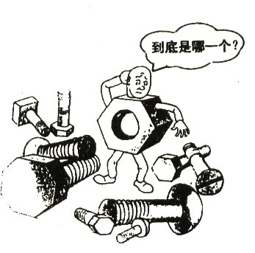 （2004年 宁夏回族自治区中考卷）
例二 阅读下面材料，按要求作文。(40分)
仔细观察下面《看啥学啥》一组漫画。根据漫画的寓意展开联想、想像和思考，以“看啥学啥”为话题写一篇文章。
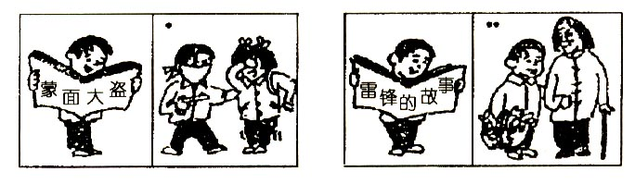
（2004年 湖南彬州市中考题）
解析：以上两道题是依据图表作文类试题，这类试题直观形象，能较大程度的激发学生的想象力，促进他们认识社会，认识生活。做这类题目，要求学生仔细读图，在理解了图意的基础上或议论或抒情或描写，这样就能写出形神兼备的文章来。
……
图表题的兴起，适应新课标的要求，鼓励学生发表自己的独特见解，能促使学生全方位的展现他们的个性，推动了学校课程改革和课程标准的实施，有利于培养学生的创新精神和实践能力，促进学生生动活泼的学习，积极主动的探究。

